TCVN | T I Ê U C H U Ẩ N Q U Ố C G I A

TCVN :2026

Xuất bản lần 1

PHƯƠNG TIỆN BẢO VỆ CƠ QUAN HÔ HẤP –
MẶT NẠ THOÁT HIỂM TỰ CẤP KHÍ TUẦN HOÀN KÍN – PHẦN 2: PHƯƠNG PHÁP THỬ

Respiratory protective devices –
Self-contained closed-circuit breathing mask for escape – Part 2: Test methods

HÀ NỘI – 2026

Lời nói đầu

TCVN :2026 do Ban kỹ thuật Tiêu chuẩn quốc gia TCVN/TC 94 Phương tiện bảo vệ cá nhân biên soạn, Viện Tiêu chuẩn Chất lượng Việt Nam đề nghị, Ủy ban Tiêu chuẩn Đo lường Chất lượng Quốc gia thẩm định, Bộ Khoa học và Công nghệ công bố.
Bộ TCVN :2026, Phương tiện bảo vệ cơ quan hô hấp – Mặt nạ thoát hiểm tự cấp khí tuần hoàn kín gồm các tiêu chuẩn sau:
- TCVN -1:2026, Phần 1: Yêu cầu và ghi nhãn
- TCVN -2:2026, Phần 2: Phương pháp thử

ISO 24450:2005

T I Ê U C H U Ẩ N Q U Ố C G I A | TCVN :2026

Phương tiện bảo vệ cơ quan hô hấp – Mặt nạ thoát hiểm tự cấp khí tuần hoàn kín – Phần 2: Phương pháp thử

Respiratory protective devices - Self-contained closed-circuit breathing mask for escape – Part 2: Test methods

1 Phạm vi áp dụng
Tiêu chuẩn này quy định các phương pháp thử áp dụng cho mặt nạ thoát hiểm tự cấp khí tuần hoàn kín dùng để được quy định trong TCVN-1.
Các bài thử nghiệm thực hành và thử nghiệm bằng thiết bị trong phòng thử nghiệm được áp dụng để đánh giá sự phù hợp với TCVN-1.

2 Tài liệu viện dẫn
Tiêu chuẩn này không có tài liệu viện dẫn.
3 Phương pháp thử
3.1 Yêu cầu chung
Trước khi thực hiện các thử nghiệm liên quan đến con người, cần phải xem xét các quy định có liên quan đến tiền sử bệnh tật, khám sức khỏe hoặc giám sát đối tượng tham gia thử nghiệm.
Nếu không có quy định cụ thể nào về thiết bị đo hoặc phương pháp đo thì nên sử dụng các phương pháp và thiết bị thông dụng.
3.2 Giá trị danh nghĩa và dung sai
Nếu không có quy định khác, các giá trị nêu trong tiêu chuẩn này là các giá trị danh nghĩa. Ngoại trừ giới hạn nhiệt độ, các giá trị không được nêu là tối đa hoặc tối thiểu sẽ có dung sai ± 5 %. Các giới hạn nhiệt độ phải có độ chính xác ± 1 °C. Nếu không có quy định khác, nhiệt độ môi trường để thử nghiệm sẽ nằm trong khoảng từ 16 °C đến 32 °C.
3.3 Kiểm tra bằng mắt thường
Việc kiểm tra bằng mắt thường sẽ được thực hiện bởi tổ chức thử nghiệm trước khi tiến hành các thử nghiệm tính năng trong phòng thí nghiệm hoặc tính năng thực tế. Việc kiểm tra bằng mắt thường phải bao gồm cả ghi nhãn và thông tin do nhà sản xuất cung cấp.
3.4 Điện trở cách điện của các hộp chứa bằng phi kim
Điện trở được kiểm tra trên hộp chứa nếu kích thước cho phép, hoặc trên một mẫu thử gồm một tấm hình chữ nhật có kích thước theo Hình 1, trên đó có hai điện cực song song với bề mặt được sơn bằng sơn dẫn điện, sử dụng dung môi không ảnh hưởng đáng kể đến điện trở cách điện hoặc vật liệu của hộp chứa.
Mẫu thử phải có bề mặt nguyên vẹn và được làm sạch bằng nước cất, rồi bằng cồn isopropyl (hoặc bất kỳ dung môi nào khác có thể pha với nước mà không ảnh hưởng đến vật liệu của mẫu thử), sau đó rửa lại một lần nữa bằng nước cất trước khi làm khô. Không được chạm vào bằng tay trần, sau đó phải được điều hòa trong 24 h ở nhiệt độ (23 ± 2) °C và độ ẩm tương đối (50 ± 5) %.
Thử nghiệm phải được thực hiện ở cùng các điều kiện môi trường xung quanh.
Đặt điện áp một chiều (500 ± 10) V vào giữa các điện cực trong 1 min.
Trong quá trình thử nghiệm, điện áp phải đủ ổn định để dòng điện nạp do dao động điện áp không đáng kể so với dòng điện chạy qua mẫu thử. Trong một số trường hợp, điều này đòi hỏi phải sử dụng pin hoặc ắc quy.
Điện trở cách điện là thương số giữa điện áp một chiều đặt vào các điện cực và toàn bộ dòng điện chạy giữa các điện cực khi điện áp được duy trì trong 1 min.
Các phương pháp thử nghiệm phù hợp được mô tả trong Phụ lục A.
3.5 Độ kín khí
3.5.1 Độ kín khí của hộp chứa
Việc thử nghiệm mặt nạ, bao gồm cả hộp chứa, phải được thực hiện bằng cách ngâm hoàn toàn trong nước ở nhiệt độ khoảng + 50 °C trong 5 min. Không được thấy bọt khí thoát ra khỏi hộp chứa. Sau khi thử nghiệm, mở hộp chứa ra và không được có nước bên trong. Nếu nhà sản xuất quy định phương pháp thử thay thế, phương pháp đó cũng phải được thực hiện.
3.5.2 Độ kín khí của mặt nạ ở trạng thái sẵn sàng sử dụng
Khả năng rò rỉ của mặt nạ ở trạng thái sẵn sàng sử dụng được kiểm tra trước và sau khi thử nghiệm khả năng chịu nhiệt và khả năng bắt cháy. Mặt nạ được thử nghiệm với không khí khô ở áp suất dương và áp suất âm là 7,5 mbar.
Trong quá trình thử nghiệm áp suất dương, van xả phải được đóng kín.
3.6 Độ bền cơ học
3.6.1 Va đập
Để thử khả năng chịu va đập, mặt nạ được thả rơi từ độ cao 1,5 m xuống sàn bê tông theo ba phía khác nhau của mặt nạ. Các hướng thả rơi này phải được ghi rõ trong báo cáo thử nghiệm.
3.6.2 Rung lắc
Thiết bị thử nghiệm được thể hiện trong Hình 2 và bao gồm một hộp thép (K) được gắn trên một pít-tông chuyển động theo phương thẳng đứng (S), có khả năng được nâng lên 20 mm bằng một đĩa lệch tâm quay (N) và rơi xuống một tấm thép (P) với khối lượng bản thân của mặt nạ khi đĩa lệch tâm quay. Khối lượng của hộp thép phải lớn hơn 10 kg và đế của thiết bị phải nặng ít nhất gấp 10 lần trọng lượng của hộp, hoặc được bắt vít xuống sàn.
Các mặt nạ phải được đặt trong hộp (K) sao cho chúng không chạm vào nhau trong quá trình thử nghiệm, cho phép chuyển động theo phương ngang (6 ± 2) mm và rơi tự do theo phương thẳng đứng.
Thiết bị thử nghiệm sẽ được vận hành với tốc độ xấp xỉ 100 vòng/min, tổng cộng 500 vòng quay.
3.7 Áp suất mở của van xả
Van xả phải được kiểm tra mà không cần tháo rời và khi mặt nạ đang ở trạng thái sử dụng. Áp suất mở phải được đo tại phần mặt. Dẫn 1,5 l/min ôxy khô vào mặt nạ qua phần mặt. Giá trị tối đa được ghi lại sẽ lấy làm áp suất mở.
3.8 Túi thở
Thể tích của túi thở được xác định bằng cách bơm không khí vào túi thở cho đến khi đạt áp suất 5 mbar.
Sau đó, túi thở phải được hút chân không cho đến khi đạt áp suất âm 5 mbar. Đối với mặt nạ có van xả, van xả phải được đóng lại trước khi bắt đầu đo.
3.9 Khả năng chịu nhiệt
3.9.1 Điều hòa
Mặt nạ trong hộp chứa phải được điều hòa theo quy trình sau đây:
a) Nhiệt độ (70 ± 3) ºC; môi trường khô có độ ẩm tương đối nhỏ hơn 20 %; thời gian phơi nhiễm (72 ± 3) h;
b) Nhiệt độ (70 ± 3) ºC; môi trường ẩm có độ ẩm tương đối lớn hơn hoặc bằng 95 %; thời gian phơi nhiễm (72 ± 3) h;
c) Nhiệt độ (-30 ± 3) ºC; môi trường khô có độ ẩm tương đối nhỏ hơn 20 %; thời gian phơi nhiễm (24 ± 1) h.
3.9.2 Thử nghiệm ở nhiệt độ -5 °C và +60 °C
3.9.2.1 Thử nghiệm ở nhiệt độ thấp
Khi thử nghiệm tính năng của mặt nạ ở nhiệt độ thấp, toàn bộ mặt nạ phải được phơi nhiễm ở nhiệt độ °C trong khoảng thời gian (20 ± 1) h.
Mặt nạ phải được thử nghiệm ở nhiệt độ phòng với lưu lượng 35 l/min theo 3.10.1.
3.9.2.2 Thử nghiệm ở nhiệt độ cao
Khi thử nghiệm tính năng của mặt nạ ở nhiệt độ cao, toàn bộ mặt nạ phải được phơi nhiễm ở nhiệt độ (+${60 }_{0}^{+2}$) °C trong khoảng thời gian (20 ± 1) h.
Mặt nạ phải được thử nghiệm ở nhiệt độ phòng với lưu lượng 35 l/min theo 3.10.1.
3.9.3 Thử nghiệm tính năng thực tế ở nhiệt độ thấp
3.9.3.1 Chuẩn bị mặt nạ
Hai mặt nạ, sẵn sàng sử dụng, được lấy ra khỏi hộp chứa, được lưu giữ ở nhiệt độ °C trong khoảng thời gian (4 ± 1) h.
3.9.3.2 Cách tiến hành
Hai người mặc quần áo ấm sẽ đeo mặt nạ đã được làm lạnh trước trong một buồng lạnh có nhiệt độ từ -3 °C đến -5 °C, sau đó đi bộ với tốc độ ổn định 6,5 km/h. Bài tập đi bộ có thể được thực hiện trên máy chạy bộ.
Trong quá trình thử nghiệm, hàm lượng ôxy và carbon dioxide trong khí hít vào phải được đo liên tục.
Thời gian đi bộ phải kéo dài 10 min. Đối với loại mặt nạ có thời gian sử dụng định mức là 5 min, thời gian thử nghiệm sẽ được thực hiện trong 5 min.
Sau thử nghiệm này, các đối tượng tham gia thử nghiệm sẽ rời khỏi buồng lạnh và trở lại điều kiện môi trường xung quanh, tiếp tục đi bộ với tốc độ ổn định 6,5 km/h trong 5 min, ngoại trừ các mặt nạ có thời gian sử dụng định mức lên đến 10 min.
Kết thúc thử nghiệm, mặt nạ sẽ được kiểm tra xem có sai hỏng gì không và người tham gia thử nghiệm sẽ báo cáo về mức độ thoải mái khi thở và đặc tính khi đeo mặt nạ.
3.10 Thử nghiệm tính năng trong phòng thử nghiệm
3.10.1 Tính năng chung
Hình 3 minh họa cách bố trí điển hình của mặt nạ được yêu cầu cho thử nghiệm này. Mặt nạ mô phỏng sự hấp thụ ôxy của người dùng và chủ yếu bao gồm một máy tạo nhịp thở [1] được điều chỉnh theo tần số và biên độ. Sự tiêu thụ O₂ được mô phỏng bằng cách sử dụng phổi phụ [2], các bộ điều chỉnh lưu lượng khối lượng cho CO₂ [5a] và N₂ [5b] và các van [4a] và [4b]. Trong quá trình hít vào, phổi phụ [2] hút một thể tích khí thở tương ứng với hàm lượng ôxy của khí thở cần tiêu thụ thông qua van [4a] từ mạch thở. Trong quá trình thở ra, hàm lượng ôxy hút vào được thay thế bằng CO₂ thông qua bộ điều chỉnh lưu lượng khối lượng [5a]. N₂ được cung cấp thông qua bộ điều chỉnh lưu lượng khối lượng [5b] để kiểm soát thể tích.
Mặt nạ đưa vào thử nghiệm phải chịu tác động của chu trình hô hấp do máy tạo nhịp thở tạo ra sao cho khi đo ngay sau khi khí thoát ra khỏi van điều khiển, thể tích khí phải có giá trị như trong Bảng 1, với độ ẩm tương đối ≥ 95 % và nhiệt độ (37,0 ± 0,5) °C. Hàm lượng carbon dioxide phải có giá trị như quy định trong Bảng 1, cộng thêm hàm lượng carbon dioxide trong khí hít vào.
Bảng 1 - Điều kiện thử nghiệm
Lưu lượng | Đầu vào của carbon dioxide  l/min | Hàm lượng carbon dioxide trong khí thở ra  %
10 chu kỳ/min 1,0 l/lần | 0,4 | 4,0
20 chu kỳ/min 1,75 l/lần | 1,575 | 4,5
30 chu kỳ/min 2,33 I/lần | 3,5 | 5,0

Để mô phỏng các chức năng hô hấp của con người có liên quan đến việc thử nghiệm mặt nạ thở mạch kín, khí được cung cấp thông qua các van trong đường hít vào và thở ra được vận hành theo cùng chu kỳ như máy tạo nhịp thở [1]. Mặt nạ thở mạch kín cần thử nghiệm được cung cấp không khí thở thông qua một van thở ra [3a] và một van hít vào [3b] có trợ lực từ máy tạo nhịp thở [1]. Trong đường thở ra, khí thở được bão hòa hơi nước bằng máy làm ẩm [6]. Khí thở ra được phân tích CO₂ bằng máy phân tích khí thở ra [9] đặt phía sau máy làm ẩm [6]. Nhiệt độ hít vào và thở ra được đo bên trong kết nối chuẩn [10] tại các vị trí được quy định bằng cảm biến nhiệt độ - liên quan đến độ nhạy của cảm biến - tương ứng với cặp nhiệt điện NiCr-Ni có độ dày dây 0,2 mm không có vỏ bọc. Trở lực hô hấp cũng được đo tại các vị trí quy định trong kết nối chuẩn. Trong quá trình hít vào, khí được cung cấp qua van hít vào [3b] và máy làm mát khí thở [7] để giữ cho thể tích khí ở mức không đổi. Khí hít vào được phân tích dựa trên CO₂ và O₂ thông qua máy phân tích khí hít vào [8]. Thể tích khí không tham gia vào quá trình trao đổi khí của toàn bộ hệ thống cung cấp khí là ≤ 2 000 ml.
Tùy thuộc vào phần mặt của mặt nạ, các bộ nối khác nhau sẽ được sử dụng cho thử nghiệm. Mặt nạ cả mặt sẽ được thử nghiệm trên đầu giả (đầu Sheffield) theo Hình 4.
Mặt nạ có tổ hợp che kín miệng phải được thử bằng cách sử dụng một bộ nối theo Hình 5.
Hàm lượng ôxy và hàm lượng carbon dioxide, cũng như nhiệt độ của khí hít vào và thở ra, và trở lực hô hấp phải được đo và ghi lại liên tục. Thử nghiệm sẽ được thực hiện ở nhiệt độ phòng (23 ± 2) °C.
3.10.2 Tính năng ở 70 l/min
Trong quá trình thử nghiệm trên máy tạo nhịp thở, lưu lượng phải được tăng lên 70 l/min trong một khoảng thời gian cụ thể. Thời điểm điều chỉnh thể tích khí thở cao phụ thuộc vào loại mặt nạ đang được thử nghiệm.
Đối với mặt nạ có thời gian sử dụng định mức từ 30 min trở lên, việc tăng lưu lượng phải được thực hiện 15 min trước khi đạt đến thời gian sử dụng định mức. Sau 5 min, máy tạo nhịp thở phải được điều chỉnh lại về 35 l/min và tiếp tục thử nghiệm.
Đối với mặt nạ có thời gian sử dụng định mức từ 10 min đến 25 min, khoảng thời gian 70 l/min sẽ bắt đầu 5 min sau khi bắt đầu thử nghiệm.
Mặt nạ có thời gian sử dụng định mức 5 min sẽ được thử nghiệm riêng biệt ở thể tích khí thở 35 l/min và 70 l/min. Từng điều kiện thử nghiệm áp dụng cho toàn bộ thời gian thử.
3.11 Nhiệt độ bề mặt
Nhiệt độ bề mặt phải được đo trong quá trình thử nghiệm tính năng trên máy tạo nhịp thở. Trong khi thử nghiệm với lưu lượng là 35 l/min và thêm vào đó là thử nghiệm với lưu lượng là 35 l/min và 70 l/min, các cặp nhiệt điện được nối với các điểm dự kiến ​​sẽ nóng lên. Nhiệt độ phải được đo và ghi lại liên tục cho đến khi kết thúc thử nghiệm.
Ghi lại nhiệt độ cao nhất.
3.12 Trở lực hô hấp
Trở lực hô hấp phải được đo trong khi thử nghiệm máy tạo nhịp thở theo mô tả trong 3.10.1 và phương pháp thử dưới đây ở nhiệt độ (23 ± 2) ºC và độ ẩm tương đối (50 ± 30) %.
Đối với mặt nạ cả mặt, trở lực hô hấp phải được đo tại miệng của đầu giả (xem Hình 4).
Đối với mặt nạ có tổ hợp che kín miệng, trở lực hô hấp phải được đo tại chỗ nối (xem Hình 5).
3.12.1 Nguyên tắc
Mặt nạ được gắn trên giá đỡ theo mô tả trong tiêu chuẩn tính năng và nối với máy tạo nhịp thở được điều chỉnh lưu lượng và nhịp thở qui định.
CHÚ THÍCH Qui ước cách ghi trở lực hô hấp là, nếu trong phép thử trở lực hít vào, áp suất bên trong tấm che mặt so với không khí là âm, không đặt dấu “-” trước kết quả. Nếu áp suất tương đối bên trong tấm che mặt là dương, kết quả được đặt phía trước dấu ‘+’.
3.12.2 Thiết bị, dụng cụ
3.12.2.1 Máy tạo nhịp thở, được cài đặt lưu lượng và đặc tính nhịp thở theo quy định trong tiêu chuẩn tính năng.
3.12.2.2 Giá đỡ theo mô tả trong tiêu chuẩn tính năng, ví dụ: đầu giả có lót hoặc thân giả có lót (xem Hình 7).
3.12.2.3 Áp kế và thiết bị ghi, được hiệu chuẩn trong dải phù hợp với tiêu chuẩn tính năng.
Thời gian đáp ứng của áp kế, gồm cả thiết bị ghi, phải nhỏ hơn 30 ms cho một kết quả trong khoảng từ 10 % đến 90 % của độ lệch toàn thang đo sử dụng.
3.12.3 Cách tiến hành
3.12.3.1 Qui định chung
Đảm bảo là mặt nạ đã được điều hòa sơ bộ theo 3.9.1. Điều chỉnh máy tạo nhịp thở để có được lưu lượng và nhịp thở theo quy định trong tiêu chuẩn tính năng. Nối một đầu van của áp kế với đầu van áp suất của giá đỡ đối với mặt nạ và đầu van còn lại với môi trường xung quanh. Nối áp kế với thiết bị ghi.
Lắp mặt nạ lên giá đỡ, đảm bảo độ kín, nhưng không làm biến dạng (có thể sử dụng chất bịt kín). Ghi lại giá trị đọc “zero” của áp kế chỉ là giá trị cố định ban đầu. Bật máy tạo nhịp thở và vận hành mặt nạ theo qui định trong tiêu chuẩn tính năng và ghi lại áp suất đỉnh.
3.12.3.2 Trở lực hít vào và thở ra
Ghi lại áp suất đỉnh khi hít vào và thở ra. Ghi lại giá trị đọc được hiệu chỉnh đối với giá trị đọc “zero”, là trở lực hít vào và thở ra ở một trong các hướng được xác định dưới đây.
Đối với các mặt nạ không van, đo trở lực hít vào và thở ra với giá đỡ thẳng đứng và quay trực tiếp về phía trước.
Đối với mặt nạ có van, đo trở lực hít vào và thở ra với giá đỡ ở một trong năm hướng xác định:
- Thẳng đứng và quay trực tiếp về phía trước;
- Quay thẳng đứng, hướng lên trên;
- Quay thẳng đứng, hướng xuống dưới;
- Nằm ở bên trái;
- Nằm ở bên phải.
3.13 Lực kéo
Mẫu thử, bao gồm cả chỗ nối, phải được thử nghiệm với lực phù hợp trong 10 s.
3.14 Cung cấp ôxy
Để thử tính năng của hệ thống cấp lưu lượng không đổi, van xả phải được đóng kín và phép đo phải được thực hiện với phần mặt của mặt nạ.
Lưu lượng ôxy phải được đo khi van điều chỉnh theo nhịp thở mở hoàn toàn.
Áp suất mở của cơ cấu cấp khí điều chỉnh theo nhịp thở sẽ được xác định bằng cách áp dụng dòng liên tục 10 l/min.
3.15 Làm sạch và khử trùng
Quy trình làm sạch và khử trùng phải được thực hiện 30 lần.
3.16 Tính năng thực tế
3.16.1 Yêu cầu chung
Các thử nghiệm tính năng thực tế phải được thực hiện với bốn mặt nạ và bốn đối tượng tham gia thử nghiệm.
Trước khi thực hiện bất kỳ phép thử nào có liên quan đến đối tượng thử là người, phải tính đến các qui định có liên quan đến kiểm tra hồ sơ y tế về tiền sử bệnh tật hoặc giám sát các đối tượng thử. Các đối tượng thử đã được huấn luyện cách sử dụng đúng và phù hợp với mặt nạ được thử. Phải lựa chọn các đối tượng thử thỏa mãn dân số mục tiêu theo qui định của nhà sản xuất. Điều kiện về sức khỏe và thể chất của đối tượng thử phải thỏa mãn các nhiệm vụ có liên quan. Các đối tượng thử phải có khả năng minh họa tất cả các bài thực hành mà họ phải hoàn thành khi không đeo mặt nạ. Điều này bao gồm khả năng nhìn và nghe, thậm chí khi sử dụng biện pháp điều tiết mắt và/hoặc các biện pháp hỗ trợ nghe. Sự cần thiết để kiểm tra y tế trước các phép thử và giám sát y tế xung quanh đối tượng thử là do người có trách nhiệm ở cơ quan thử nghiệm quyết định.
Trước các phép thử, phải ghi lại các dữ liệu sau đối với từng đối tượng thử, nhưng không ghi trong báo cáo thử nghiệm:
- Mã số;
- Tuổi;
- Giới tính;
- Chiều cao;
- Cân nặng;
- Cá nhân có yêu cầu sử dụng biện pháp điều tiết mắt và/hoặc các biện pháp hỗ trợ nghe trong các phép thử hay không;
- Chu vi của cổ, nếu cần thiết.
Thông tin ghi lại phải tuân theo các qui định về lưu giữ thông tin cá nhân.
3.16.2 Thử nghiệm thoát hiểm
3.16.2.1 Yêu cầu chung
Phép thử sẽ được thực hiện tại một khu vực huấn luyện.
Trong các bài thử nghiệm thoát hiểm, các đối tượng tham gia thử nghiệm thực hiện ở các mức độ làm việc khác nhau.
Trước khi thực hiện các bài thử nghiệm thoát hiểm, các đối tượng tham gia thử nghiệm phải được hướng dẫn các thông tin do nhà sản xuất cung cấp về quy trình chính xác để mở, đeo và vận hành mặt nạ. Các đối tượng tham gia thử nghiệm phải thực hiện quy trình mở và đeo mặt nạ trong bóng tối mà không có trợ giúp.
Các bài tập phải được thực hiện trong điều kiện môi trường xung quanh. Môi trường xung quanh phải không có khói. Dòng không khí phải ở mức không đáng kể.
Trong suốt quá trình thử nghiệm, đối tượng tham gia thử nghiệm phải có người trợ giúp khi cần.
Trước khi thử nghiệm thoát hiểm, nhiệt độ và độ ẩm tương đối của không khí phải được ghi lại tại nhiều điểm khác nhau trên đường thoát hiểm, cũng như khối lượng của mặt nạ đã được chuẩn bị sẵn sàng để sử dụng.
Trong quá trình thử nghiệm, các thông tin dưới đây phải được ghi lại:
- Bản chất và thời gian của các hoạt động khác nhau;
- Các ý kiến phàn nàn, ví dụ: cảm giác khó chịu khi đeo mặt nạ;
- Tầm nhìn kém do kính bảo vệ bị mờ.
Hàm lượng ôxy và carbon dioxide trong khí hít vào, cũng như trở lực hô hấp, phải được theo dõi định kỳ trong suốt quá trình thử nghiệm.
Bài tập sẽ kết thúc khi quá trình tạo ôxy ngừng lại hoặc trở lực hô hấp khí hít vào đạt đến 35 mbar hoặc khi có bằng chứng cho thấy đối tượng tham gia thử nghiệm không còn khả năng hoàn thành bài tập.
Sau các thử nghiệm thoát hiểm, đối tượng tham gia thử nghiệm phải thực hiện đánh giá mặt nạ.
3.16.2.2 Bài tập thoát hiểm cho mặt nạ có thời gian sử dụng định mức lâu hơn 30 min
Bài tập thoát hiểm được chia thành các khoảng thời gian bằng nhau nối tiếp nhau. Trong mỗi khoảng thời gian này, đối tượng tham gia thử nghiệm phải thực hiện chuỗi các hoạt động sau:
- Có 20 bao cát, mỗi bao nặng 12 kg, mang lần lượt từng bao trên quãng đường 10 m và đặt chúng cạnh nhau trên một bệ cao 1,5 m. Chỉ thực hiện ở nhiệt độ môi trường xung quanh;
- Trải một ống cứu hỏa dài ít nhất 15 mét và cuộn lại. Chỉ thực hiện ở nhiệt độ môi trường xung quanh;
- Hai người mặc quần áo ấm sẽ đeo mặt nạ ở nhiệt độ môi trường và đi vào buồng lạnh có nhiệt độ -6 ºC đến -9 ºC hoặc -15 ºC đến -20 ºC. Thử nghiệm được tiến hành liên tục, không tháo mặt nạ, trong thời gian 30 min. Các công việc sau phải được thực hiện trong thời gian như nhau:
a) đi bộ;
b) bò;
c) Mang các khối gỗ hoặc vật tương tự (khối lượng 7 kg) đi một quãng đường 6 m và tạo thành một hình mẫu (Xem Hình 6);
d) Kéo một vật có khối lượng 50 kg bằng dây thừng.
Chỉ thực hiện ở nhiệt độ thấp
- Đối với ống cấp khí nén thẳng, cuộn phần lớn ống lại thành một cuộn có đường kính khoảng 750 mm, sau đó người thử nghiệm đi ra xa cuộn ống cho đến khi người phụ trách trong phòng thử nghiệm có thể đánh giá được cách ống bung ra và ghi nhận mức độ gập khúc có thể xảy ra.
Chỉ thực hiện ở nhiệt độ môi trường xung quanh
Số lượng bài tập phụ thuộc vào loại mặt nạ. Phần cuối của bài tập thực hành có thể được thực hiện trên máy chạy bộ (đi bộ trên mặt đất bằng phẳng với tốc độ 5,0 km/h).
3.16.2.3 Bài tập thoát hiểm cho mặt nạ có thời gian sử dụng định mức lên đến 30 min
Trong quá trình thử nghiệm, đối tượng thử thực hiện các hoạt động sau:
- Có 20 bao cát, mỗi bao nặng 12 kg, mang lần lượt từng bao trên quãng đường 10 m và đặt chúng cạnh nhau trên một bệ cao 1,5 m. Chỉ thực hiện ở nhiệt độ môi trường xung quanh;
- Đi bộ trên máy chạy bộ với tốc độ 2,4 km/h và độ dốc 20 % cho đến khi thử nghiệm kết thúc.
3.16.3 Thử nghiệm cuối
Thử nghiệm này phải được thực hiện với một mặt nạ và một đối tượng tham gia thử nghiệm: Thực hiện 30 lần kéo trên một máy công cụ, bằng hệ thống dây thừng và ròng rọc, mỗi lần nâng và hạ theo chiều thẳng đứng một vật nặng 25 kg giữa mặt đất và độ cao 1,8 m. Chỉ thực hiện ở nhiệt độ môi trường xung quanh.
Nhiệt độ, hàm lượng ôxy và carbon dioxide trong khí hít vào và trở lực hô hấp phải được đo liên tục và ghi lại.
Bài tập sẽ kết thúc khi quá trình tạo ra ôxy ngừng lại, hoặc hàm lượng ôxy trong khí hít vào nhỏ hơn 21 % theo thể tích, hoặc hàm lượng carbon dioxide lớn hơn 1,5 % theo thể tích, hoặc khi có bằng chứng cho thấy đối tượng tham gia thử nghiệm không còn khả năng hoàn thành bài tập.
3.17 Thử kính mắt/tấm che mặt
Năm mẫu phải được thử: tất cả đều ở trạng thái ban đầu.
Độ bền cơ học phải được thử nghiệm bằng cách sử dụng mặt nạ cả mặt đã được lắp ráp hoàn chỉnh gắn trên đầu giả sao cho một bi thép [đường kính 22 mm, khối lượng khoảng 43,8 g] rơi từ độ cao 1,30 m vào tâm của kính mắt hoặc tấm che mặt.
3.18 Đặc tính cháy
3.18.1 Nguyên tắc
Mẫu thử được đặt tiếp xúc với ngọn lửa ở nhiệt độ (800 ± 50) °C trong (12 ± 0,5) s, sao cho tâm của ngọn lửa chạm vào mép của mẫu thử khi thử nghiệm.
3.18.2 Hệ thống thử nghiệm
Hệ thống thử nghiệm chủ yếu bao gồm một bình propan có bộ phận điều chỉnh lưu lượng, đồng hồ đo áp suất, bộ phận chống bắt lửa ngược, giá đỡ mẫu và đầu đốt (xem Hình 8). Đầu đốt phải tuân theo ISO 6941:1987/AMD 1:1992. Độ tinh khiết của propan phải tối thiểu là 95 %.
3.18.3 Cách tiến hành
Đặt mẫu thử lên giá đỡ sao cho mẫu nằm ngang phía trên đầu đốt. Điều chỉnh chiều cao của đầu đốt sao cho đầu đốt cách phần thấp nhất của mẫu thử nằm ngang một khoảng (20 ± 2) mm. Mép của mẫu thử phải được đặt trực tiếp phía trên đầu đốt trong suốt quá trình thử nghiệm. Ví dụ được minh họa trong Hình 8.
Sau khi lấy mẫu thử ra khỏi đầu đốt, châm lửa đầu đốt và điều chỉnh chiều cao ngọn lửa bằng van điều khiển lưu lượng propan đến (40 ± 4) mm. Kiểm tra xem các cài đặt này có cho nhiệt độ ngọn lửa là (800 ± 50) °C tại điểm (20 ± 2) mm phía trên đầu đốt hay không, đo bằng đầu dò cặp nhiệt điện cách điện bằng bột khoáng, đường kính 1,5 mm (xem Hình 9). Để đạt được nhiệt độ ngọn lửa chính xác ở chiều cao ngọn lửa quy định, cần phải che chắn toàn bộ thiết bị thử nghiệm khỏi ảnh hưởng của luồng không khí bên ngoài.
Mẫu thử được tiếp xúc với ngọn lửa trong (12 ± 0,5) s và đảm bảo trung tâm của ngọn lửa tiếp xúc với mép của mẫu thử.
Sau thời gian tiếp xúc trên, mẫu thử được tách ra khỏi ngọn lửa. Quan sát và ghi lại xem mẫu thử có tiếp tục cháy hay không, và có gây ra bất kỳ nguy hiểm nào khác đối với người sử dụng mặt nạ hay không.

Kích thước tính bằng milimét
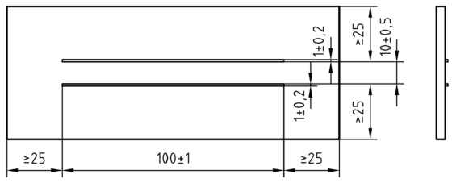
Hình 1 - Mẫu thử có điện cực được sơn phủ trong thử nghiệm điện trở cách điện.

Kích thước tính bằng milimét
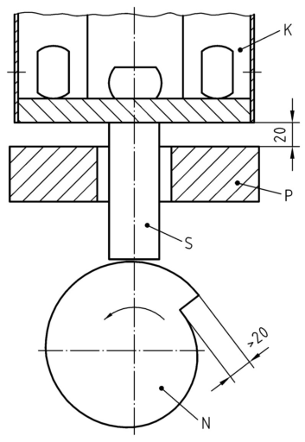

CHÚ DẪN
K Hộp thép
N Đĩa lệch tâm
P Tấm thép
S Pít-tông
Hình 2 - Thiết bị thử nghiệm độ bền cơ học

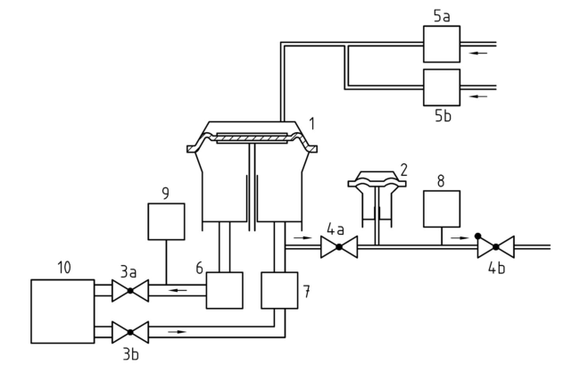
CHÚ DẪN
1 máy tạo nhịp thở
2 Phổi phụ để mô phỏng sự tiêu thụ
3a Van trợ lực trong đường thở ra
3b Van trợ lực trong đường hít vào
4a Van trợ lực dùng để mô phỏng tiêu thụ khí
4b Van một chiều
5a Bộ điều chỉnh lưu lượng khối lượng để cung cấp bổ sung CO₂
5b Bộ điều chỉnh lưu lượng khối lượng để cung cấp bổ sung N₂
6 Máy làm ẩm khí thở
7 Máy làm mát khí thở
8 Máy phân tích khí dùng để đo khí hít vào (CO₂, O₂)
9 Máy phân tích khí dùng để đo khí thở ra (CO₂)
10 Kết nối chuẩn cho mặt nạ thở mạch kín cần thử nghiệm, tích hợp chức năng đo nhiệt độ (nhiệt độ hít vào và thở ra) và áp suất (trở lực hít vào và thở ra).
Hình 3 - Sơ đồ bố trí điển hình của thiết bị thử nghiệm mặt nạ thoát hiểm cấp ôxy

Kích thước tính bằng milimét
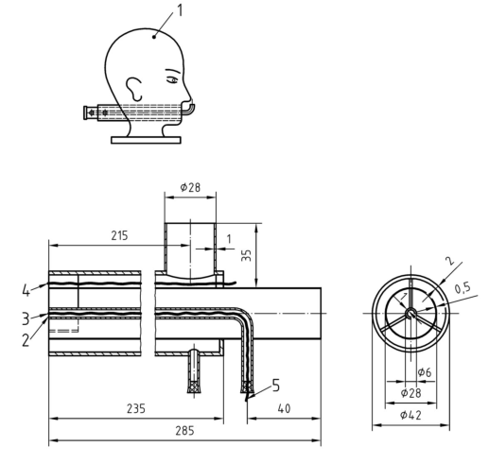
CHÚ DẪN
1 Đầu thử (Sheffield-head)
2 Điểm đo áp suất
3 Điểm đo nhiệt độ (hít vào)
4 Điểm đo nhiệt độ (thở ra)
5 Cặp nhiệt điện
a) Đến đồng hồ đo áp suất
Hình 4 - Đầu giả dùng cho mặt nạ cả mặt

Kích thước tính bằng milimét
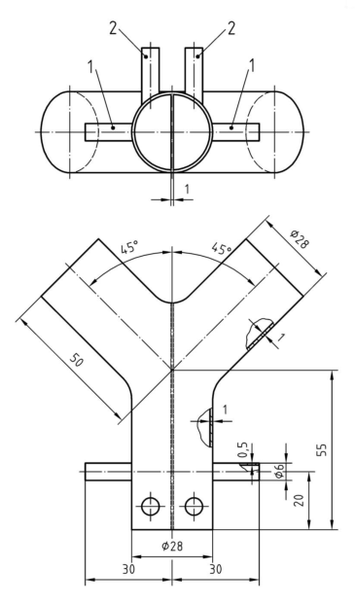

CHÚ DẪN
1 điểm đo áp suất
2 điểm đo nhiệt độ
Hình 5 – Bộ nối cho mặt nạ có tổ hợp che kín miệng được gắn cố định

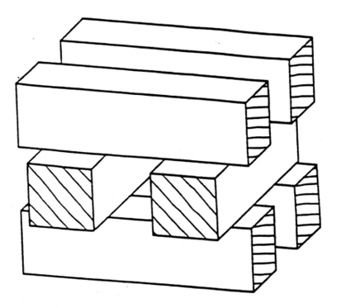

Hình 6 – Hình mẫu của khối gỗ
Kích thước tính bằng milimét
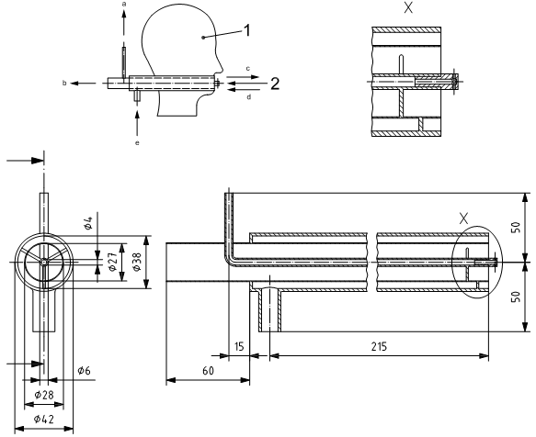

CHÚ DẪN
- đầu giả
- lỗ van áp suất có nút đầu đo (xem Hình 4)
ª đến áp kế
^{b} đến máy tạo nhịp thở/thiết bị hút, hít vào.
^{c} không khí thở ra
^{d} không khí hít vào
^{e} từ máy tạo nhịp thở/thiết bị thổi, thở ra.
Hình 7 – Kích thước yêu cầu và cách bố trí điển hình các ống trên đầu giả
trong phép đo trở lực hô hấp

Kích thước tính bằng milimét
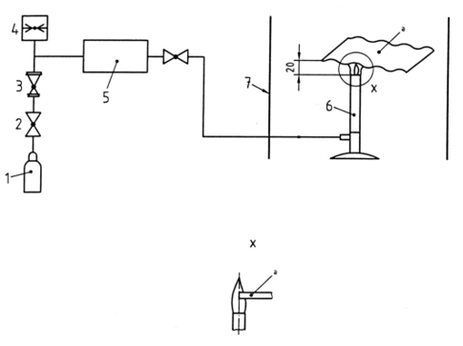
CHÚ DẪN
1 bình propan 5 Thiết bị chống cháy ngược
2 Van 6 Đầu đốt
3 Bộ giảm áp 7 Tấm chắn
4 Đồng hồ đo áp suất
a) Mẫu thử
Hình 8 – Sơ đồ cấu tạo thiết bị thử nghiệm khả năng bắt cháy tĩnh của đầu đốt đơn
Kích thước tính bằng milimét
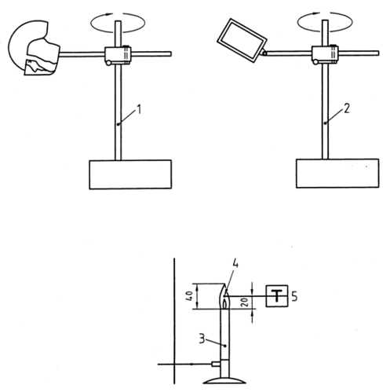

CHÚ DẪN
1 Thiết bị động cơ quay (mặt nạ) 4 Cặp nhiệt điện (Ø 1,5)
2 Thiết bị động cơ quay (các bộ phận) 5 Thiết bị đo nhiệt độ
3 Đầu đốt
Hình 9 – Sơ đồ bố trí điển hình của thiết bị thử mẫu di động bằng một đầu đốt duy nhất dành cho các tấm che mặt
Phụ lục A
(quy định)
Phương pháp đo điện trở cách điện của hộp chứa

A.1 Phương pháp đo bằng vôn kế và ampe kế
Dòng điện sẽ được đo trực tiếp bằng micro ampe kế hoặc điện kế (Hình A.1), hoặc gián tiếp bằng bộ khuếch đại dòng điện một chiều, bộ khuếch đại này hiển thị dòng điện bằng cách đo độ sụt điện áp xác định được trên một điện trở đã biết (Hình A.2a). Điện áp phải được đo bằng vôn kế. Trong một số trường hợp, tỉ số điện áp-dòng điện sẽ được đo bằng một dụng cụ hiển thị trực tiếp điện trở (Hình A.2b).
A.2 Phương pháp so sánh
Điện trở chưa biết phải được so sánh với một điện trở đã biết bằng cách xác định tỷ lệ dòng điện khi cùng một điện áp được đặt lần lượt vào hai điện trở (Hình A.3a) hoặc bằng cách cân bằng hai điện trở trong mạch cầu Wheatstone (Hình A.3b).
Đối với tất cả các phương pháp này, điện trở chưa biết phải lớn hơn bất kỳ điện trở đã hiệu chuẩn nào được mắc nối tiếp với nó để chịu được hầu hết điện áp.
Phương pháp đo bằng ampe kế và vôn kế
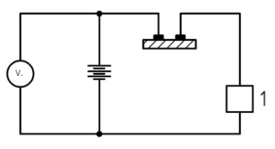
Hình A.1 - Đo dòng điện bằng micro ampe kế hoặc điện kế.
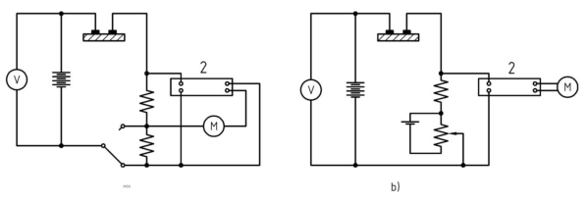
b)
a)
Hình A.2 - Đo dòng điện bằng bộ khuếch đại dòng điện một chiều

Phương pháp so sánh
Tùy chọn
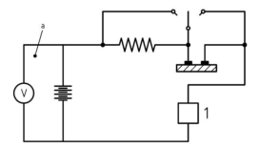
Hình A.3a - Xác định tỷ lệ giữa các dòng điện khi cùng một điện áp được đặt lần lượt vào hai điện trở
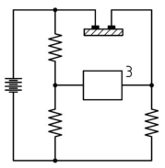
CHÚ DẪN
1 Điện kế có điện trở mắc song song
2 Bộ khuếch đại dòng điện một chiều
3 Bộ phát hiện
Hình A.3b - Phương pháp cầu Wheatstone
Thư mục tài liệu tham khảo

[1] | DIN EN 13794:2002, Respiratory protective devices - Self-contained closed-circuit breathing apparatus for escape - Requirements, testing, marking
[2] | BS EN 13274-5, Respiratory protective devices - Methods of test - Climatic conditions
[3] | TCVN 11953-2 (ISO 16900-2), Phương tiện bảo vệ cơ quan hô hấp – Phương pháp thử và thiết bị thử – Phần 2: Xác định trở lực hô hấp
[4] | TCVN 11953-7 (ISO 16900-7), Phương tiện bảo vệ cơ quan hô hấp – Phương pháp thử và thiết bị thử – Phần 7: Phương pháp thử tính năng thực tế
[5] | EN 13274-2, Respiratory protective devices - Methods of test – Part 2: Practical performance tests

